

国家职业技能鉴定

孤残儿童护理员
（职业介绍和申报条件）

民 政 部 人 事 司
民政部职业技能鉴定指导中心
中国儿童福利和收养中心
孤残儿童护理员职业介绍

一、职业名称：孤残儿童护理员。
二、职业定义：从事孤残儿童日常生活照料和护理，并协助专业人员对孤残儿童进行康复、教育、保健服务的人员。
三、职业等级：本职业共设五个等级，分别为：孤残儿童初级护理员（国家职业资格五级）、孤残儿童中级护理员（国家职业资格四级）、孤残儿童高级护理员（国家职业资格三级）、孤残儿童护理师（国家职业资格二级）、孤残儿童高级护理师（国家职业资格一级）。
四、职业能力特征：手指、手臂灵活，动作协调，身体健康，无传染性疾病，有良好的心理素质，有一定语言表达能力和学习能力，有一定组织能力。
五、基本文化程度：初中毕业。
六、培训要求
（一）培训期限：全日制职业学校教育，根据其培养目标和教学计划确定。晋级培训期限：孤残儿童初级护理员不少于180 标准学时；孤残儿童中级护理员不少于160标准学时；孤残儿童高级护理员不少于140 标准学时；孤残儿童护理师不少于120标准学时；孤残儿童高级护理师不少于100标准学时。
（二）培训教师：应具有本职业或相关专业较丰富的知识、实际操作经验和教学经验。经民政部人事司和民政部职业技能鉴定指导中心认证。
（三）培训场地设备：培训机构应具备标准教室及有必要的教学教具设备的实习场所。培训场地卫生、光线和通风条件符合国家相关规定。
七、鉴定要求
（一）适用对象：从事（已经从业人员）或准备（院校学生）从事本职业的人员。
（二）鉴定方式：分为理论知识考试和技能操作考核。理论知识考试采用闭卷笔试方式，技能操作考核采用现场实际操作方式。理论知识考试和技能操作考核均实行百分制，成绩皆达60分以上者为合格。孤残儿童护理师和孤残儿童高级护理师还须进行综合评审。
（三）鉴定时间：理论知识考试时间为90分钟；技能操作考核时间为不少于30分钟；综合评审时间不少于30分钟。
（四）鉴定时间：理论知识考试在标准教室进行；技能操作考核在有教学教具设备的实习场所进行。
八、鉴定机构
民政部职业技能鉴定指导中心作为孤残儿童护理员职业技能鉴定的主管单位，将在中国儿童福利和收养中心的配合下，大力推进孤残儿童护理员职业技能鉴定工作，请各有关单位及时上报鉴定计划。
九、鉴定报名
孤残儿童护理员职业技能鉴定实行网络报名，有条件者试行在线考试。报名网站为民政部“民政职业技能鉴定网”（http://jnjd.mca.gov.cn/）点击“网络报名系统”（http://www.sowin.com/）。详见《民政行业职业技能鉴定网络报名流程》。
十、需要持有的材料
1.《国家职业职业技能鉴定申报表》（一式两份、加盖公章）；2.低一级别的《国家职业资格证书》（原件及复印件）；3.县级（含）以上民政部门和人事部门加章的《职工专业岗位工作年限证明》；4.个人学历证明（原件及复印件）；5.身份证（原件及复印件，复印件复印在申报表后面）；6. 1寸、2寸近期免冠照片各2张。

中心网站：http://jnjd.mca.gov.cn/（民政职业技能鉴定网） http://www.bcsa.edu.cn（校园网）
竞赛网站：http://jnjd.mca.gov.cn/article/zyjnjs/（民政行业职业技能竞赛网）
热线电话/传真：（010）61595449
孤残儿童护理员职业鉴定初、中、高级申报条件
职业等级 | 《国家职业标准》  规定申报条件 | 解释和说明
初级（具备以下条件之一者） | 1.经本职业初级正规培训达规定标准学时数，并取得结业证书。  2.在本职业连续见习工作2年以上。 | （1）“正规培训”是指提供经地方省级人社部门或民政部备案批准的技能培训基地颁发的培训证书，且证书显示晋级培训学时数达180个标准学时（不低于22天）；  （2）已经从业人员应提供由所在机构开具的在本职业连续见习工作2年以上的工作经历证明，提供《职工专业岗位工作年限证明》。  （3）本专业中专在校生在毕业前可申报初级（以学籍注册为依据）。
中级（具备以下条件之一者） | 1.取得本职业孤残儿童初级护理员职业资格证书后，连续从事本职业工作3年以上，经本职业孤残儿童中级护理员正规培训达规定标准学时数，并取得结业证书。  2.取得本职业孤残儿童初级护理员职业资格证书后，连续从事本职业工作5年以上。  3.取得经劳动和社会保障部行政部门审核认定的、以中级技能为培养目标的中等以上职业学校本职业（专业）毕业证书。  4.国家中等以上医学专业（医疗、护理、康复）或相关专业（幼教、教育、社工、心理）院校毕业者。 | （1）取得本职业初级职业资格证书后，连续从事本职业工作3年以上，提供经批准或备案的培训机构出具的国家职业资格培训证书，且证书显示晋级培训学时数达160个标准学时（不低于18天）；没有参加培训或者培训时间未到达规定学时者延长2年工作年限。  （2）取得本职业初级职业资格证书后，连续从事本职业工作5年以上的，可正常申请参加中级鉴定；如果没有初级资格，须延长2年工作年限（7年）。  （3）中等以上职业学校经审核认定的本专业是指提供护士学校、护理类专业的中等专业技术学校、职业中专、职业高中、技校以及民政中专的老年、护理类专业的毕业证书。取得其他专业（民政管理、社会保障等）应有在本职业连续1-2年以上工作经历。  （4）本专业大专在校生在三年级、本科在校生在四年级时可申报中级（以学籍注册为依据）。
高级（具备以下条件之一者） | 1.取得本职业孤残儿童中级护理员职业资格证书后，连续从事本职业工作4年以上，具有高中以上文化程度，经本职业孤残儿童高级护理员正规培训达规定标准学时数，并取得结业证书。  2.取得本职业孤残儿童中级护理员职业资格证书后，具有高中以上文化程度，连续从事本职业工作7年以上。  3.取得高级技工学校或经劳动和社会保障部行政部门审核认定的、以高级技能为培养目标的高等职业学校本职业（专业）毕业证书。  4.取得本职业孤残儿童中级护理员职业资格证书的本专业（幼教、护理）或相关专业（医疗、康复、教育、心理、社工）的大学专科以上毕业生，连续从事本职业工作2年以上。 | （1）取得本职业中级职业资格证书后，连续从事本职业工作4年以上，提供经批准或备案的培训机构出具的国家职业资格培训证书，且证书显示晋级培训学时数达140个标准学时（不低于15天）；没有参加培训或者培训时间未到达规定学时者延长1-2年工作年限。  （2）取得本职业中级职业资格证书后，连续从事本职业工作6年以上，可正常申请参加高级鉴定；如果没有初级、中级资格证书，须分别延长2年工作年限（15年）。  （3）提供相关专业（护理专业、老年专业）大专或高等职业学校毕业证书，且从事本职业岗位满2年，提供毕业证书和盖有“县级（含）以上民政局、人事局）公章或地级（含）以上民政局、人事局）人事专用章或公章”的工作经历证明，并提供经批准、备案批准的技能培训基地颁发的培训证书，且证书显示晋级培训学时数达120个标准学时（不低于15天）；没有参加培训或者培训时间未到达规定学时者延长1-2年工作年限。  （4）非相关专业大专或高等职业学校及以上（含本科、研究生）的毕业生，需提供毕业证书，从事本职业岗位满4年，提供毕业证书和盖有“县级（含）以上民政局、人事局）公章或地级（含）以上民政局、人事局）人事专用章或公章”的工作经历证明，并提供经批准、备案批准的技能培训基地颁发的培训证书，且证书显示晋级培训学时数达120个标准学时（不低于15天）；没有参加培训或者培训时间未到达规定学时者延长1-2年工作年限。

民政部职业技能鉴定指导中心办公室（北京社会管理职业学院职业能力建设处）
热线电话/传真：（010）61595449 办公电话：（010）61595400/5454/5451
网站：http://jnjd.mca.gov.cn/ http://www.bcsa.edu.cn
硕果2010：教材出版、题库运行、三级培训
2010年是孤残儿童护理员职业技能培训和鉴定工作的起步之年，这一年，民政部职业技能鉴定指导中心和中国收养中心（现为中国儿童福利和收养中心）在民政部人事司、社会福利和慈善事业促进司的领导下，完成了专家委员会的组建、教材的编写、题库的制定的基础性工作，并在年底之前完成了初中高三个级别的试培训，考评员和培训师资的认定，为2011年工作的顺利开展打下了坚实的基础。
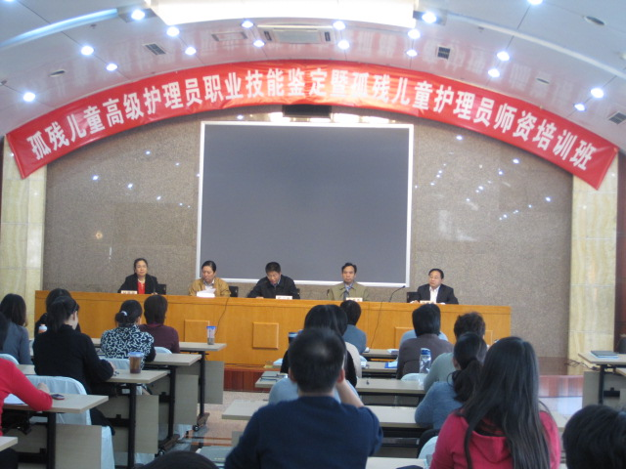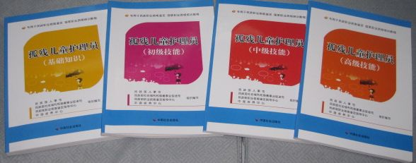
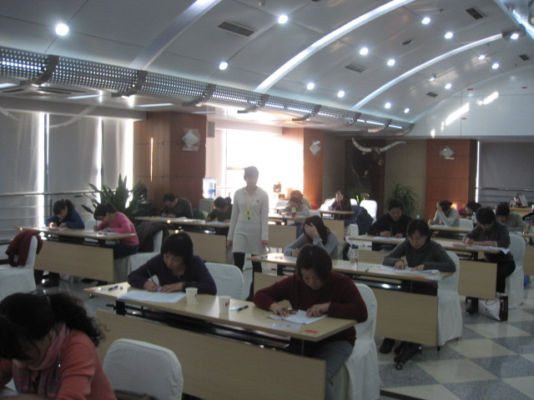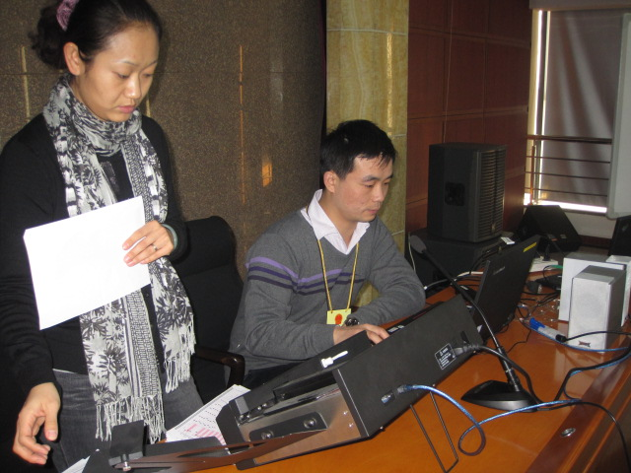
期待2011:周密部署、先行试点、强力推进
2011年，民政部颁发了《民政部关于开展孤残儿童护理员职业技能培训和鉴定工作的意见》（民发〔2011〕30号），根据意见要求，民政部职业技能鉴定指导中心和中国儿童福利和收养中心相继就培训基地、鉴定站建设工作和2011年孤残儿童护理员培训计划发布了《关于做好2011年孤残儿童护理员职业技能培训和鉴定工作的通知》（民职鉴发〔2011〕6号）；并就孤残儿童护理员职业技能考评员认证工作联合发布了《关于举办孤残儿童护理员职业技能考评员资格认证班的通知》（民职鉴发〔2011〕10 号），为2011年工作的顺利开展打下了良好基础。
2011年试点省份在培训基地和鉴定站建立之后，将在报职鉴中心备案、审批后自主开展培训和鉴定工作。这是孤残儿童护理员培训和鉴定工作大发展的需要，但同时也带来一些挑战，比如硬件方面的设施设备到位需要一定时间，软件方面的鉴定流程、制度规范需要经验的积累。这就要求各鉴定站、培训基地要积极学习有关政策和规定，及时与职鉴中心、收养中心保持联系，随时解决在培训、鉴定工作中出现的问题。

民政部职业技能鉴定指导中心办公室（北京社会管理职业学院职业能力建设处）
地址：北京东三河燕郊开发区燕灵路2号（民政部培训中心） 邮编:101601
主任：杨根来 联系人;孙钰林、赵 永、魏 兵、宋艳琼
热线电话/传真：（010）61595449 办公电话：（010）61595400/5454/5451
信箱：mzbjdzx@163.com QQ群号：133028604 101256295
网站：http://jnjd.mca.gov.cn/ http://www.bcsa.edu.cn
户名：民政部培训中心 开户行：中国银行河北省廊坊市燕郊开发区支行 账号：100148602102

